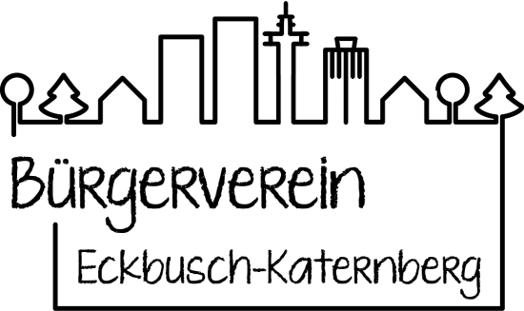
Bürgerverein Eckbusch-Katernberg e. V.
1.Vorsitzender:
Wilfried Kraft, Am Ringelbusch 12,
42113 Wuppertal, Telefon-Nr.: 0202-7240030

Was haben wir bisher gemacht ?

- Bemühungen zum Erhalt der Buslinie CE62
- Zwei Quartiersfeste (2015 und 2017)
- Initiativen zur Eröffnung des 1. CAP-Marktes in Wuppertal
- Seniorenbank am Eckbusch (ev. Gemeindezentrum)
- Unterstützung des Freibad-Eckbusch, ev. Jugendzentrums und der Gemeindebücherei
- Sanierung des Waldweges vom Rohm zum Eckbusch, eine realisierte Idee
aus dem Wettbewerb 2017 „Gut leben am Eckbusch“
- Wöchentlicher Einkaufsbus (bis zur CAP-Markt Eröffnung 2016)
- Bürgertreff alle 3 Monate im ev. Gemeindezentrum
- Bürgersprechstunde im ev. Gemeindezentrum jeden 1.Montag im Monat
- „Katernberg trifft sich“ zur Nachhaltigkeit (April 2019)
- „Kunst und Kultur am Katernberg“ (September 2019)
- Tagesfahrten nach Soest/Möhnesee (2018), Nijmegen (2019), Bad Ems/Nassau (2020)
- Vereinigung Bürgerverein-Eckbusch mit Ideenschmiede Katernberg (2020)
- Nachbarn helfen Nachbarn – Alltagshelfer, Spenden- und Maskenaktion (2020)
- Newsletter monatlich mit Tipps, Terminen und Veranstaltungen im Quartier
katernberg@wir-im-quartier.com
- Monatliche Veranstaltungen:
- Lesungen von Wuppertaler Autoren*innen
- Nachbarschaftliche Treffen
- Filmvorführungen und Vorträge
- Monatliche Wanderungen durch das Quartier
- IPhone-Gruppe
- Schreibwerkstatt
- Ideenschmiede

Was machen wir ab Mai 2021 ? (wg. Corona unter Vorbehalt)

- „Mitfahrerbank“ als Mitfahrgelegenheit
- Einrichtung eines Sozialnetzwerkes für Eckbusch-Katernberg
- Stromkasten-Gestaltung aus Wettbewerb 2017 „Gut leben am Eckbusch“
- „Der Kater(nberg) liest“, verschoben auf 2021
- Filme zu Natur und Tieren - D. Wahlscheidt
- Besuch in der Seifenmanufaktur und /oder Glasmanufaktur
- Quartierswanderungen
- Katernberger Gespräche: M. Dohmen mit bekannten Wuppertalern
- Lesung zu Weihnachten (Autoren vom Katernberg)
- „Nachbarn helfen Nachbarn“
- Bürgertreffs im ev. Gemeindezentrum:
- Kaffeetrinken mit Programm
- Weihnachtsbasar

Bitte unterstützen Sie die Ziele unseres Bürgervereins durch Ihre Mitgliedschaft
oder durch Ihr aktives Engagement!

Aus der Satzung Bürgerverein-Eckbusch-Katernberg e.V.
„Zweck des Vereins ist die Förderung der nachhaltigen Entwicklung der Quartiere und des sozialen Miteinanders, die Förderung der Jugend- und Altenhilfe und der Unterstützung hilfsbedürftiger Personen, die Förderung und Vernetzung der Kultur, die Förderung von Bildung und Erziehung im Stadtteil und der staatsbürgerlichen Bildung im Allgemeinen.
Er soll die Teilhabe benachteiligter Menschen am öffentlichen Leben und am demokratischen Staatswesen fördern. Ein weiterer Zweck des Vereins ist der Schutz und die Bewahrung von Landschaft und Umwelt.
Der Satzungszweck wird verwirklicht in der Wahrung der Bürgerinteressen der Quartiere Eckbusch, Siebeneick, Beek und Nevigeser Straße bezüglich des Verkehrs, des Schulwesens, der Kultur, der Erhaltung des Erholungsgebietes und der Förderung von alters- bzw. behindertengerechten Lebens / Inklusion. Der Verein soll die Wünsche und Bedürfnisse der Bewohner des Stadtteils – insbesondere die der hilfsbedürftigen - gegenüber den zuständigen Gremien und Behörden vertreten. Er fördert in diesem Sinne die Jugend- und Altenhilfe der Gemeindezentren, die Bildungs- und Erziehungsarbeit der Kindergärten, Grundschulen und weiterführenden Schulen im Stadtteil Katernberg sowie die Arbeit der Städtischen Jugendwohngruppen KiJu. Darüber hinaus unterstützt der Bürgerverein den Förderverein Freibad Eckbusch beim Erhalt des Freibades und die Stadtteilarbeit der Ideenschmiede Katernberg.“
Lt. Freistellungsbescheid vom 02.06.2017des FA Elberfeld ist der Verein als gemeinnützig anerkannt.

Kontakt: info@buergerverein-eckbusch.de katernberg@wir-im-quartier.com

Erstellt: April 2021
.

